 | Ministero dell'Istruzione, dell'Università e della Ricerca  ISTITUTO COMPRENSIVO STATALE VESTONE  via Mocenigo 19 - 25078 Vestone (Brescia)  Tel: 0365 81169 - Fax: 0365 820410  e-mail uffici: bsic8ae003@istruzione.it  PEC: bsic8ae003@pec.istruzione.it  www.icsvestone.gov.it  C.F. 96034830172 | 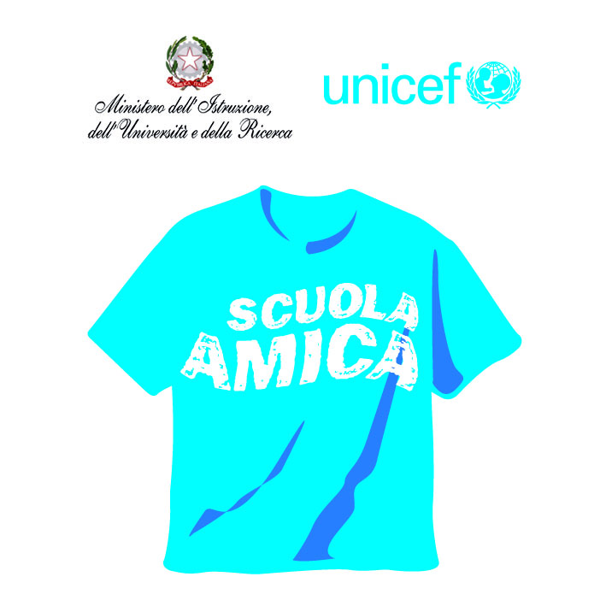
Prot. n. 4499/II.01 Vestone, 27 novembre 2018

Agli Atti
All’Albo online

Oggetto: NOMINA DEI COMPONENTI IL CONSIGLIO DI ISTITUTO
PER IL TRIENNIO 2015 – 2018

IL DIRIGENTE SCOLASTICO

VISTO l’art. 45 dell’O.M. n° 215 del 15 luglio 1991;
VISTI i risultati delle operazioni di voto del 22 e 23 Novembre 2015

PROCLAMA
eletti quali componenti del Consiglio di Istituto di questa Scuola, per il triennio 2015 – 2018, i seguenti signori:

COMPONENTE GENITORI
- PASOTTI ROBERTO
- FONTANA BARBARA
- FLOCCHINI MARA
- ROSSETTI GIUSEPPE
- RASSEGA SILVIA
- ANTONINI DANIELA
- VALZELLI ELISABETTA
- BRAGUTI GIOVANNA ALEJANDRA

COMPONENTE DOCENTI
- SILO LORELLA
- PELLEGRINI LAURA
- BONOMI LUCA
- LAFFRANCHI ANNA MARIA
- VASSALLO MASSIMO
- FERANDI MARIA TERESA
- STAGNOLI LUCREZIA
- SCACCIANOCE ROSARIA

COMPONENTE PERSONALE NON DOCENTE
- MARCA ANNA
- ZANAGLIO MIRELLA

N.B.: Avverso i risultati delle elezioni può essere prodotto ricorso, entro cinque giorni dalla data di affissione della presente, alla Commissione Elettorale d’Istituto.

IL DIRIGENTE SCOLASTICO
Prof. Mariuccia Mascadri
F.to

